SPRAWOZDANIE Z TEORII OPTYMALIZACJI
Imię, Nazwisko, Numer | Michał Krzyszczuk N=14
Temat ćwiczenia | Metoda zewnętrznej funkcjii kary
Data i godzina wykonania ćwiczenia | 17 kwietnia 2019, godz: 14:30

Zadanie 1.

Rozwiązanie numeryczne.
function [outputArg1] = f(x,j)
outputArg1 = x(1).^2 + x(2).^2 + 2*exp(j)*(x(2)-14).^2;

end

close all;
clear all;
x0 = [14;14];

wyniki = zeros(20,2);

for i=1:20
P = @(x) f(x,i);
wyniki(i,:) = fminsearch(P,x0);
end
figure()
plot(wyniki(1,1),wyniki(1,2),'o', 'DisplayName','Punkt początkowy')
hold on;

plot(wyniki(:,1),wyniki(:,2),'-*','DisplayName','Iteracje')
plot(wyniki(20,1),wyniki(20,2),'x','DisplayName','Punkt końcowy')
xlabel('x1')
ylabel('x2')
grid on;
legend show;

Otrzymano następujący wynik: x = [1.08911208317618e-05 13.9999999858546]
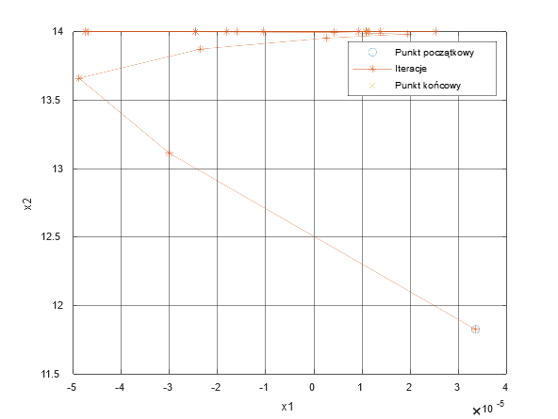

Rozwiązanie analityczne

Zadanie 2

Rozwiązanie Analityczne.

Próba rozwiązania numerycznego
function [outputArg1] = f(x,j)
outputArg1 = x(1).^2 + x(2).^2 + 2*exp(j)*((x(2)+x(1)-14).^2+(x(2)+x(1)-28).^2);

end

close all;
clear all;
x0 = [14;14];

wyniki = zeros(20,2);

for i=1:20
P = @(x) f(x,i);
wyniki(i,:) = fminsearch(P,x0);
end
figure()
plot(wyniki(1,1),wyniki(1,2),'o', 'DisplayName','Punkt początkowy')
hold on;

plot(wyniki(:,1),wyniki(:,2),'-*','DisplayName','Iteracje')
plot(wyniki(20,1),wyniki(20,2),'x','DisplayName','Punkt końcowy')
xlabel('x1')
ylabel('x2')
grid on;
legend show;

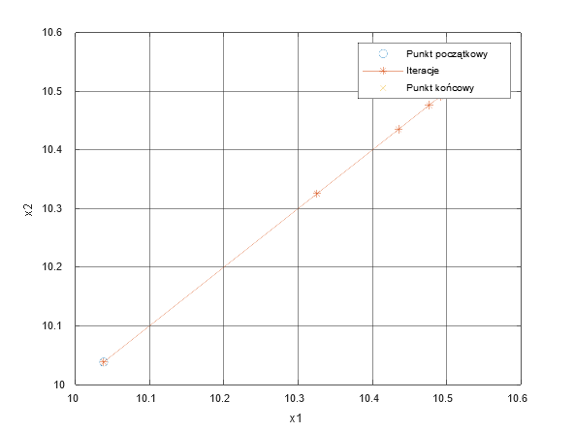

Otrzymany wynik x = [10.4996788585270 10.5003210942808]

Dodatek
Załączona historia wyników w zależności od operacji

Zadanie 2:

10.0383636785633 10.0383933310199
10.3253222200996 10.3253362245015
10.4350851320929 10.4350335973175
10.4760265228549 10.4760108201716
10.4911391238764 10.4911860453164
10.4967959551304 10.4967007376468
10.4987856358257 10.4988206410304
10.4995246924995 10.4995950009633
10.4998122794566 10.4998637565836
10.4999738168141 10.4999068477826
10.5000283169120 10.4999279230722
10.5000205154108 10.4999633348321
10.4999679785060 10.5000261794105
10.4999935228762 10.5000043257622
10.5000255510288 10.4999736390904
10.4999422528276 10.5000575063459
10.4998900016548 10.5001098986741
10.5000085630923 10.4999913871313
10.5002049154165 10.4997950486598
10.4996788585270 10.5003210942808

Zadanie 1
3.35621549539237e-05 11.8249366231554
-3.00469850002116e-05 13.1126913119977
-4.87680195206194e-05 13.6599533409755
-2.35556349108039e-05 13.8729537118083
2.54082752025079e-06 13.9529941168453
1.94767772686469e-05 13.9826671084214
4.25561627756728e-06 13.9936191235716
-4.68430843906595e-05 13.9976514612958
-2.45504213208679e-05 13.9991365389396
-2.45510129414918e-05 13.9996821760124
-1.81333853228760e-05 13.9998830277221
-4.74747306432528e-05 13.9999569317771
1.14560713241576e-05 13.9999842012505
-1.60541721699654e-05 13.9999941555932
-1.04654788074675e-05 13.9999978794618
2.52823764469141e-05 13.9999992153636
1.38159827580477e-05 13.9999997058528
9.26266506731119e-06 13.9999998966856
1.07705098900576e-05 13.9999999636966
1.08911208317618e-05 13.9999999858546

